ИНФОЛИСТ
2018

Обращаем ваше внимание на календарный план MINIBOSS II СЕМЕСТР:

МАСТЕР-КЛАССЫ: с 11 февраля по 30 апреля,

ФОРУМ СТАРТАПОВ: 17 марта,
Отель Черное Море (парк Шевченко),

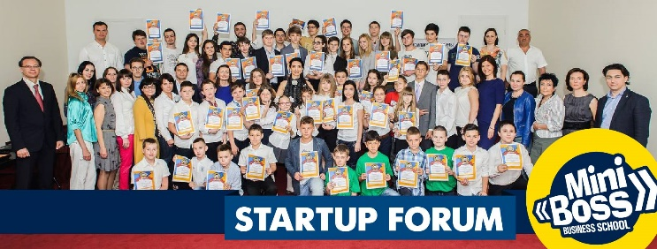
БИЗНЕС-ТУР: 29 марта - 4 апреля,
Австрия-Германия,

ЧЕМПИОНАТ УКРАИНЫ: 9 июня, Сады Победы,

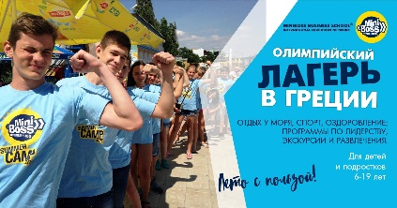
Международный ОЛИМПИЙСКИЙ ЛАГЕРЬ в ГРЕЦИИ:
8-22 июля,

Международный БИЗНЕС ЛАГЕРЬ в БОЛГАРИИ:
22 июля - 3 августа,

ЧЕМПИОНАТ МИРА по ПРЕДПРИНИМАТЕЛЬСТВУ:
29 июля - 3 августа, Болгария.

До 1 марта – цены раннего бронирования от 346 евро!!!!
Закажите себе рассылку с подробностями о лагерях по тел:
093-303-00-99.

Желаем плодотворного II семестра!

С уважением,
ВАШ MINIBOSS

